שיעור 24-03-2019

* בסיסי נתונים
* ADO.NET
* Web development

**בסיסי נתונים MSSQL**

מייקרוסופט SQL SERVER מנוע בסיס הנתונים בגרסה 2017. ניתן להודה בחינם בגרסת MSSQL Express – גרסה זו מספיקה גם בפיתוח מציאותי עד ל-8 אפילו ל-12 GB נתונים.

הכלי הויזואלי שמאפשר לנו לייצר את הסכימות, שאילתות, טבלאות וכו נקרא SSMS – Microsoft Server Studio Management

צד שרת C#

DB – שפת SQL

טכנולוגיה המאפשרת התחברות בין בסיס הנתונים ובין צד שרת וצד לקוח – ADO.NET

טכנולוגית האינטרנט ASP.NET Web API

**בסיס נתונים:**

קיימים מספר סוגים של בסיסי נתונים:

1. בסיסי נתונים סטטיסטיים
2. בסיסי נתונים יחסיים – רלאציוניים
3. בסיסי נתונים שאינם מבוססי SQL – מוכר כ- NoSql – המוכר ביותר MongoDB

בסיסי נתונים מאפשרים לנו לשמור מידע ולאחזרו. שמירת המידע צריכה להתבצע בצורה שבה יש קשר לוגי (יחסי) בין טבלאות.

כאשר חשוב מאוד להקפיד על ארכיטקטורה נכונה.

בבסיס נתונים מייקרוסופט, כאשר יוצרים בסיס נתונים נוצרים לנו 2 קבצים, קובץ אחד עם סיומת .mdf סיומת זו (master data file) וקובץ שני עם סיומת .ldfסיומת זו (log data file)

שני הקבצים חייבים להיות ביחד ואין אפשרות לבצע שחזור של בסיס נתונים ללא הקבצים הללו ביחד.

הורדה של מנוע בסיס הנתונים:

<https://www.microsoft.com/en-us/sql-server/sql-server-editions-express>

הורדה של כלי הניהול הויזואלי:

<https://docs.microsoft.com/en-us/sql/ssms/download-sql-server-management-studio-ssms?view=sql-server-2017>

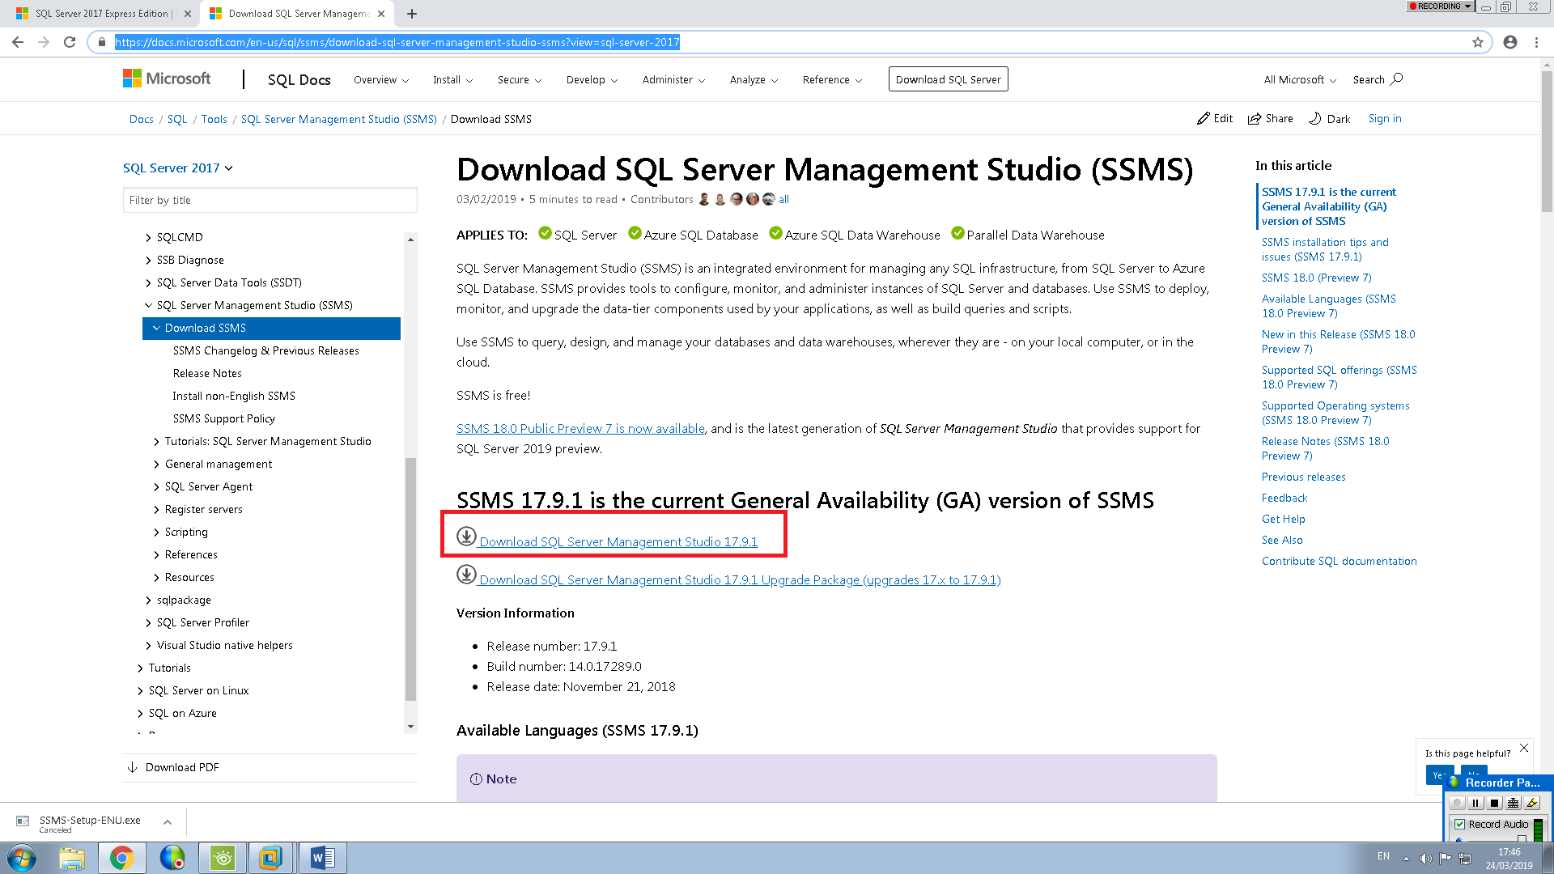

טבלה הינה אובייקט בבסיס נתונים.

כדי לייצר קשר לוגי בין טבלאות, עלינו לייצר מפתחות, כאשר מפתחות אלו הם שמראים את סוג הקשר.

**קשרי גומלין באים לפתור מספר בעיות:**

1. כפילויות בנתונים
2. אכיפת אילוצים בין המפתחות וכתוצאה מכך בין הקשרים.

**סוגי מפתחות** – מפתח ראשי PK Primary Key ומפתח משני Foreign Key FK

מפתח ראשי מתבסס בד"כ על ערך שהוא חד חד ערכי, למשל מספר עולה באופן אוטומטי, guid, ת.ז או כל דבר אחר. מצד שני ניתן לייצר מפתח ראשי שמורכב ממספר שדות.

**סוגים של קשרי גומלין יחסיים:**

1. **יחיד – ליחיד** – קשר זה אומר כי המפתח הראשי PK Primary Key בטבלה נתונה מחובר ל-PK בטבלה אחרת. לדוגמא, לקוח אחד יכול לקנות רק מוצר אחד.
2. **יחיד – לרבים** – קשר זה אומר כי ה-PK מחובר ל-FK. לדוגמא, לקוח אחד יכול לבצע מספר הזמנות.
3. רבים- לרבים – במקרה כזה, יש לבנות טבלת קישור שמפרידה את הקשר מרבים לרבים לטובת יחיד לרבים.

**אינדקסים ב-MSSQL**

1. אינדקס ראשי נוצר באופן אוטומטי לאחר יצירת מפתח ראשי. האינדקס הנוצר הוא מסוג cluster. בבסיס נתונים MSSQL ניתן לייצר רק אינדקס cluster אחד בטבלה. אינדקס מסוג cluster אומר כי ההגדרה של השדה והנתונים נשמרים תחת אותו node בעץ הבינארי (בסיס נתונים MSSQL עובד בעץ בינארי)
2. במידה ונרצה להוסיף אינדקס משלנו נוכל לייצור אינדקס שהוא בפועל non-clustered. אינדקס זה הוא בפועל ברמה השנייה של החיפוש של מנוע בסיס הנתונים כאשר ההגדרה של השדה והנתונים לא בהכרח נמצאים באותו מיקום.